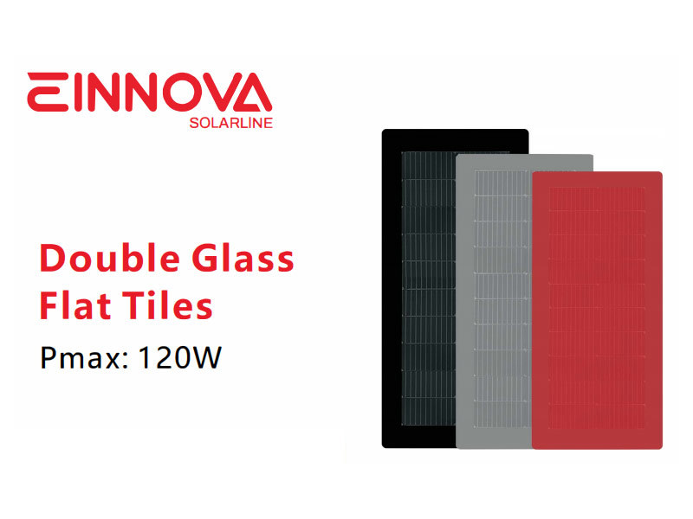

ESPECIFICACIÓN
Tipo de modelo | ESM-FT 120W
 | STC
Potencia máxima (Pmax) | 120
Voltaje de circuito abierto (Voc) | 10.99
Corriente de cortocircuito (lsc) | 13.26
Voltaje de potencia máxima (Vmp) | 9.59
Corriente de máxima potencia (imp) | 12.50
Eficiencia del módulo - r7m (%) | 21,8%
Temperatura de funcionamiento | -40°C~+85°C
Voltaje máximo del sistema | 1000 V CC
Clasificación máxima del fusible en serie | 20A
Peso | 13,5 kg
Tamaño del producto | 1600*460*6 mm
Clasificación de resistencia al viento | Clase II
Carga máxima (delantera/trasera) | 5400Pa/2400Pa
CANTIDAD/Palet | 42 piezas
QYT en 40HQ | 1764 piezas
STC: Irradiancia 1000 W/m² Temperatura de la celda 20 °C Calidad atmosférica = 1,5

